实 验 报 告

实验名称： 死锁

姓名： | 刘箬氚
学号： | 202024430826
班级： | 计算机八班

操作系统死锁实验六

一、实验目的
如果一个进程集合中的每个进程都在等待只能由该进程集合中的其他进程才能引发的事件那么该进程集合就是死锁的。产生死锁的必要条件：互斥；请求资源和保持已获得资源不释放；不可抢占；循环等待。

二、实验内容
1、修改实验五中生产者消费者代码，交换生产者的两个P操作，设置适当初始值，制造死锁，观察现象。
2、制造死锁与解决死锁。两个线程A和B，一个线程A互斥的访问资源A和资源B，另一个线程B在互斥的访问资源B和资源A，通过破坏循环等待条件消除死锁。

三、实验步骤
1、(1)制造死锁，修改生产者消费者程序，交换两条P操作，去掉sleep以加快执行速度，修改初始值为缓冲区已满。
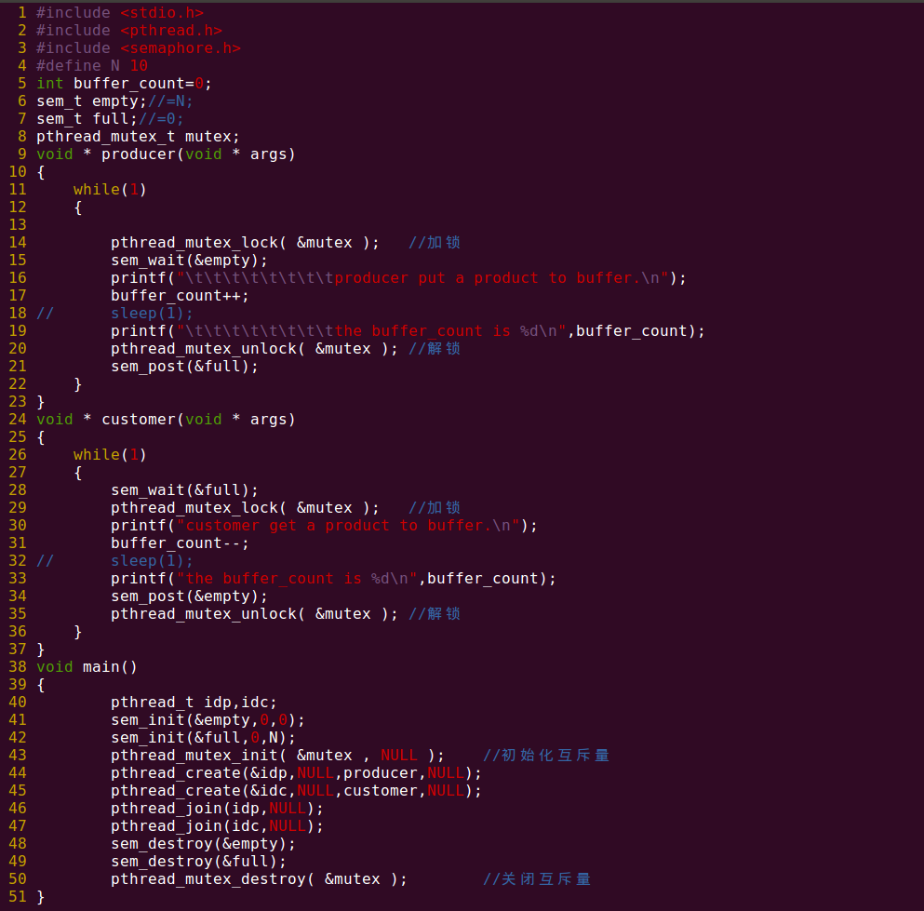

(2)编译运行，观察现象，运行停滞，等待数分钟也不继续往下执行，出现了死锁现象。
运行截图
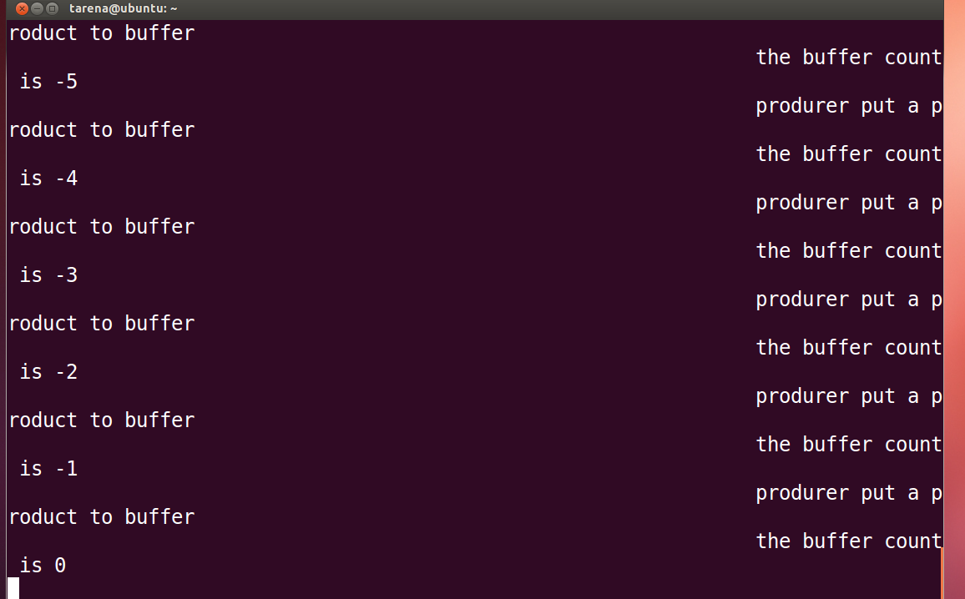

(3)分析出现死锁的原因参看伪代码描述框图。
当缓冲区装满时，继续运行，假设生产者被调度，执行P(mutex)，锁住临界区，接着执行P(empty)，对empty减1操作，缓冲区满时empty=0，减1后变成-1,empty<0，生产者被阻塞等待唤醒。而消费者这边由于临界区锁着无法进入，消费者被阻塞，也就无法执行V(empty)唤醒生产者。生产者和消费者都被阻塞了，都等待对方的信号唤醒，死锁了。

2、按顺序访问资源，破坏循环等待条件消除死锁。
（1）编写没有互斥操作的源代码，参考如下：
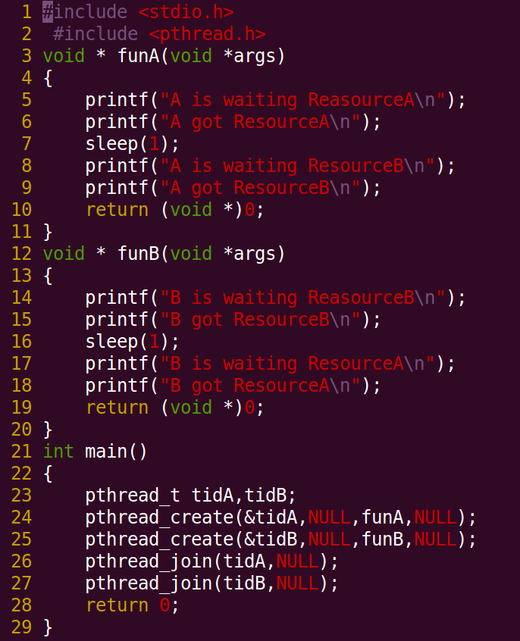
（2）编译运行
运行截图
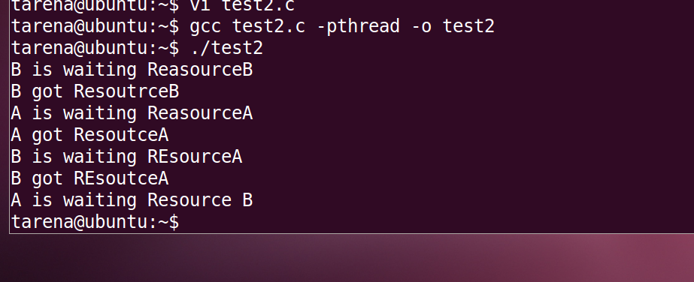
（3）制造死锁，在访问A资源
前后和访问B资源前后加入互斥约束，第一次线程访问资源的顺序不一致，线程A先访问资源A再访问资源B，线程B先访问资源B再访问资源A，如果两线程各持有期中一个资源，缺少了一个资源，僵持住了，出现了死锁。
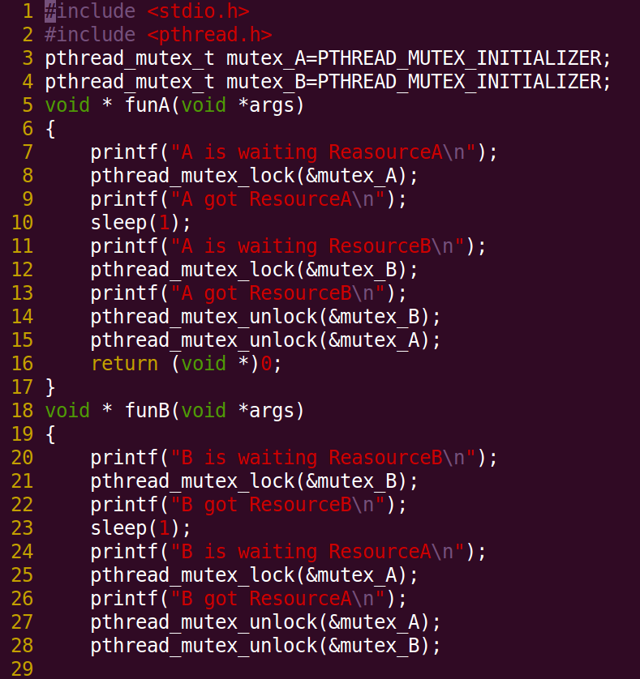
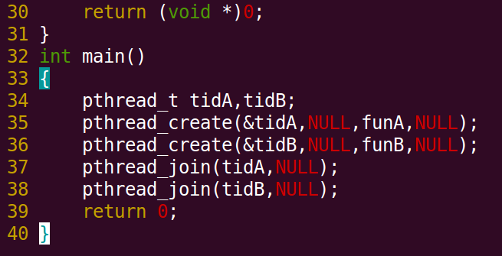

(4)编译运行观察现象
测试截图：
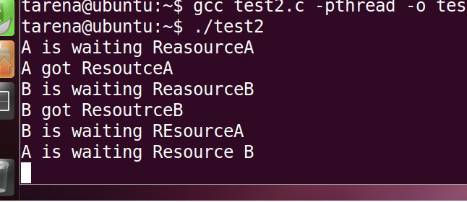
(5)解决死锁
调整两个线程访问资源的顺序一致，例如修改B线程，使得B访问资源的顺序和A一样，再测试将不会有死锁出现。
(6)编译运行观察现象
测试截图：
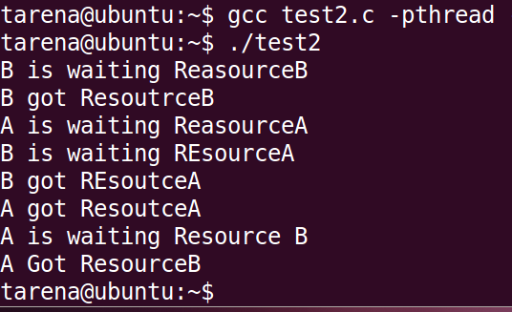

四、心得总结
利用锁控制线程时，要避免死锁的发生,如果一个进程集合中的每个进程都在等待只能由该进程集合中的其他进程才能引发的事件那么该进程集合就是死锁的。产生死锁的必要条件：互斥；请求资源和保持已获得资源不释放；不可抢占；循环等待。

